INSTITUTO SUPERIOR DE FORMACIÓN DOCENTE CONTINUA Y TÉCNICA
“REPÚBLICA FEDERAL DE ALEMANIA” – El Colorado- Formosa

- PROFESORADO DE SECUNDARIA EN LENGUA Y LITERATURA
- PROFESORADO DE EDUCACIÓN SUPERIOR EN CIENCIAS DE LA EDUCACIÓN

Curso introductorio a la formación docente inicial 2019
Material de lectura

TEXTO 1
Extranjero por un rato
Estás en el Instituto porque tomaste una decisión respecto de tu futuro: qué y quién querés ser profesionalmente. Sabés que dentro de algunos años vas a ser un profesional con los conocimientos y capacidades necesarios para llevar a cabo la tarea docente en las instituciones educativas. Y eso será posible gracias a una serie de interacciones de las que vas a participar con otros y otras más expertos, que ya saben cómo llevar a cabo la tarea que vas a hacer vos en el futuro: enseñar.
La formación profesional en el campo docente, como en otras áreas, está atravesada por diversas situaciones formativas clave: interacciones cara a cara, orales, de escucha, toma de notas y conversación; lectura y escritura de textos a través de los cuales vas a construir conocimientos compartidos por quienes pasaron por este campo antes que vos; y prácticas concretas, experiencias donde podrás desempeñar las capacidades profesionales propias de la docencia.
De hecho, seguramente ya sepas que, además de asistir a clases, desde el inicio (o casi) vas a comenzar a visitar escuelas: primero como observador y paulatinamente como partícipe activo de ese espacio, hasta que finalmente hagas tus prácticas. Este proceso tiene que ver con el hecho de que todo profesional se forma haciendo, integrándose al mundo laboral, paulatinamente, de a poco.
Algo parecido va a suceder con la escucha, la conversación, la lectura y la escritura: aunque este recorrido no esté tan pautado año a año, recorrerás un camino de apropiación paulatina de esos conocimientos y prácticas. ¿Qué significa esto? ¿A qué nos referimos cuando hablamos de una apropiación paulatina de estos conocimientos y formas de interactuar con los otros y con los textos? Durante los primeros meses en el Instituto vas a leer los textos de manera superficial, quizá un poco errática; vas a sentir seguramente que la cantidad de información que contienen te desborda; incluso podrías tener la sensación de que están escritos “en otro idioma”. Del mismo modo, cuando los profesores y las profesoras comiencen con sus explicaciones, sentirás que todo es importante, tendrás muchas dudas sobre qué anotar y qué no, cómo utilizar luego esos apuntes, etc. Es fundamental que sepas que todos experimentamos esta sensación de extranjería cuando comenzamos nuestros estudios en el Nivel Superior.
Un mundo nuevo, con sus propias reglas
¿Por qué todo esto de ser como un extranjero en el Instituto, y andar un poco perdido, es perfectamente normal? Esto ocurre por algunas razones.
En primer lugar, porque las formas de conversar, leer y escribir no son iguales en todos los ámbitos de la vida: cada uno tienen sus reglas. Así como un mensaje de WhatsApp se diferencia de una noticia, los textos con los que te vas a enfrentar a lo largo de tu carrera tienen sus propias características, que tal vez no conozcas ni domines demasiado y de las que te irás apropiando de a poco: mientras más las frecuentes y más reflexiones sobre ellas, más familiares se tornarán. Por ejemplo: las formas de explicar y argumentar en el campo de la Psicología Educacional o la Didáctica General varían respecto de los modos en que se explica o argumenta en la vida cotidiana o en otras áreas de conocimiento, como la Matemática. En segundo lugar, en estrecha relación con lo anterior, posiblemente intentarás hacer en el Instituto lo mismo que hacías en la escuela secundaria, porque es lo que sabés hacer y lo que te permitió llegar hasta acá: si funcionó entonces, ¿por qué no funcionaría ahora? Pero el punto es que, precisamente por lo que dijimos antes, “hacer lo mismo” no es el camino correcto. No solo los textos son diferentes ahora, sino que los modos de enseñar de los profesores también lo son. Por ejemplo, en algunos casos, los profesores sencillamente hablan sobre el tema de la clase y vos tendrás que decidir qué anotar y qué no, qué preguntar o cuándo intervenir: es importante entonces que desarrolles cada vez más tu autonomía.
Las expectativas de los docentes en relación con las lecturas que te propongan también son nuevas, dado que la idea es que comprendas los temas con mucha profundidad. Usualmente, en la escuela secundaria los profesores explican un tema y luego los estudiantes vuelven sobre ese contenido revisando y leyendo un único texto que ofrece una versión única del contenido (por ejemplo, un manual). Por el contrario, en el Nivel Superior, el conocimiento es “menos cerrado” (vas a ver que los especialistas tienen ideas distintas sobre los temas y, por tanto, los definen, explican o interpretan de manera diferente) y esto lo vas a saber leyendo un conjunto de textos, no uno solo. Es decir, para cada tema vas a leer distintos materiales y tu tarea será no sólo entender en profundidad cada uno, sino también establecer relaciones entre las posturas de los distintos autores: en qué se asemejan sus ideas, en qué puntos hay desacuerdo, desde qué marco teórico o disciplinar “habla” cada uno, en qué contexto histórico lo hace, cuál es su finalidad, etc.
En tercer lugar, finalmente, cuanto más conoce un lector sobre el tema que aborda el texto, más sencilla resulta la lectura y más profunda es la comprensión, dado que logra reponer lo no dicho, establecer relaciones, etc. En tu caso, es probable que no cuentes con esa información porque los temas sobre los que vas a leer (“educabilidad”, “escuela moderna”, “planificación”, entre muchos otros) son aún desconocidos para vos. Por eso, durante las primeras lecturas puede que sientas que “te perdés”, que te resulte difícil diferenciar lo importante de la información secundaria o explicar qué entendiste y qué no. Sin embargo, a medida que avances en la carrera, los textos y las explicaciones orales te resultarán mucho más accesibles, hasta que “nades” entre tus apuntes y en las clases “como pez en el agua”. Esto es así porque estás iniciando un proceso en el que construirás diversos conocimientos que funcionarán como “escalones” para avanzar en siguientes lecturas o intercambios más profundos; irás familiarizándote con la forma y la organización de los textos de cada disciplina y construirás una nueva manera de ser estudiante, acorde a lo que se espera de vos en este nivel de formación. En síntesis, al comienzo tus lecturas van a ser heterorreguladas (es decir, lo vas a hacer con ayuda de otros que ya saben cómo hacerlo: tus profesores o estudiantes más avanzados que te van a guiar) y quizás con menores niveles de profundidad; pero poco a poco, a medida que te insertes en este nuevo mundo, se tornarán autorreguladas (vos mismo vas a manejar el proceso, sin necesidad de ayuda), te convertirás en un lector crítico, autónomo y construirás tu propia voz como futuro profesional.

Algunas pistas para arrancar
En el primer bloque de este curso te invitamos a reflexionar y ejercitar sobre algunas de las características de la lectura y la escucha en el Nivel Superior. Por eso, es importante que cuando abordes cada uno de los temas propuestos no te limites a resolver actividades mecánicamente o a leer los textos para cumplir con una consigna. Te proponemos realizar las actividades sabiendo que se trata de pistas para comenzar el Nivel Superior con más y mejores herramientas, para facilitar ese tránsito que describimos más arriba desde las formas de ser estudiante y de leer, escribir, escuchar y conversar en el Nivel Secundario y los modos en que estas cuestiones se llevan a cabo en los Institutos.
Prestá atención: vas a ver que los lectores expertos toman muchas decisiones; y que el trabajo de leer empieza mucho antes de la lectura y concluye mucho después de terminar de leer el texto. Del mismo modo, escuchar y tomar apuntes será una actividad muy activa. Estudiar en el Nivel Superior puede ser tan intenso y tan divertido como practicar un deporte. Por eso, comenzaremos con la “entrada en calor”.
TEXTO 2
No leemos siempre de la misma manera
La lectura no es una práctica que se lleva a cabo siempre de la misma manera, sino que varía en función de diferentes cuestiones. Por ejemplo:
1. La clase de texto. Si te gusta leer historietas, seguramente no lo hagas del mismo modo, ni en la misma posición, ni en los mismos lugares que leés un manual de Historia.
2. El conocimiento sobre el tema. Los lectores más entrenados o que dominan mejor el tema tienen una actitud más distendida frente al texto, mientras que los lectores novatos, menos entrenados o que desconocen el texto se mantienen en estado de alerta y desconfían de sus interpretaciones.
3. El propósito. Leemos en diagonal cuando sólo buscamos pasar el rato, por ejemplo, al “copetear” el diario o revisar los estados en una red social. Pero si queremos volvernos expertos en el tema que estamos leyendo vamos a leer en profundidad, con detenimiento.
En el Nivel Superior, leer para estudiar supone unas formas específicas de abordar los textos. Entre otras cuestiones, es imprescindible que sepas qué es lo que vas a leer (un capítulo de un libro, un ensayo, una nota de opinión, etc.), para qué vas a hacerlo, qué tenés que “buscar” allí, con qué otro texto de la misma asignatura se relaciona lo que estás leyendo. También es muy importante que te preguntes: ¿por qué será que el profesor o profesora piensa que puede ser útil el texto para tu formación? ¿Cuán difícil, aburrido, divertido, novedoso, etc. podría resultarte?
Los lectores más entrenados realizan todo esto y mucho más antes de leer, a veces incluso sin ser del todo conscientes de la importancia de lo que hacen. En efecto, para lograr un mayor grado de comprensión durante la lectura es necesario contextualizar el material, activar conocimientos previos y establecer objetivos claros. De lo contrario, cómo vas a saber qué es importante y qué no lo es, cuáles son los conceptos claves y qué se espera que sepas luego de la lectura.
A continuación, te ofrecemos información importante para encarar la lectura cuando estudiás, que te permitirá construir un GPS para llegar a buen puerto.

Explorar el texto
Una de las primeras acciones que todo lector debe realizar es explorar el texto. Aquí “explorar” es sinónimo de mirar por arriba, ojear o, incluso, “chusmear” el material. Cuando explorás el texto es conveniente detenerse en ciertas partes que permiten obtener algo de información. Por ejemplo:
● el título, que suele indicar el tema general que se va a abordar en el trabajo;
● el lugar y la fecha de publicación pueden sugerir “desde dónde” habla el autor (no es lo mismo pensar la educación desde Latinoamérica que desde Europa, dado que cambian los problemas o los puntos de vista) y cuándo (para conocer si se trata o no de un texto actual);
● los subtítulos ofrecen una pista sobre cómo se organiza el razonamiento del autor y cuáles son los puntos en los que se va a ir deteniendo a medida que avanza;
● los gráficos, tablas y cuadros suelen resumir conceptos clave u ofrecer ciertos datos (como en el caso de los mapas y los datos estadísticos presentados en forma de barras, tortas, etc.) en los que se apoya el desarrollo del texto;
● más adelante en tu carrera, la bibliografía –esa lista de textos que aparece comúnmente al final– te va a decir mucho más de lo que te dice hoy, dado que permite inferir con quiénes acuerda o con quiénes discute el autor o autora a quien estás leyendo.
En relación con el último punto, es conveniente buscar información sobre el autor antes de leer el texto, dado que abordará el tema desde el marco teórico en que se formó o al que adhiere. Por ejemplo: los problemas del campo educativo pueden ser analizados desde la Didáctica General, la Psicología Educacional o la Antropología Social, entre otras disciplinas, y cada enfoque supone una interpretación diversa de la realidad. Finalmente, es importante que sepas que muchos de los textos académicos se organizan en tres grandes secciones: introducción, desarrollo y cierre. El desarrollo es la parte más “densa”, la que posiblemente te resulte más difícil de comprender, dado que presenta gran cantidad de conceptos y explicita las relaciones que se establecen entre ellos. Contrariamente, la introducción y el cierre no sólo suelen ser más sencillos, sino que, además, facilitan el acceso al desarrollo. La introducción funciona como “antesala” del texto, es su “puerta de acceso”: allí el autor o autora suele presentar el tema, señalar desde qué marco teórico lo va a abordar, indicar cuál es su objetivo, etc. Es decir, te dice qué “va a pasar” en las páginas que siguen.
La conclusión suele ser como una introducción invertida, en espejo: aquí se indica qué “pasó” en el texto, se resumen las principales ideas, se reiteran los conceptos clave y, eventualmente, se sacan algunas conclusiones y se plantean nuevas preguntas que no se han resuelto y que podrían explorarse. Cuando el texto te resulte demasiado novedoso, cuando el tema sea desconocido para vos, leer estas dos secciones antes de abordarlo en su totalidad te va a permitir hacerte una idea de su complejidad y anticipar el contenido.
Ubicar el texto en el marco de la asignatura: el programa
Muchos estudiantes sencillamente toman un texto y lo leen, sin preguntarse por qué ni para qué. Sin embargo, detrás de cada uno de los artículos o capítulos de libros que forman parte de un programa hay muchas ideas, dado que los docentes seleccionan cuidadosamente el material de lectura: cada texto responde a una decisión. Entonces, parte de la tarea del lector es identificar el sentido de ese texto en el marco de esa asignatura específica. Por eso, el programa de la materia es una herramienta clave. ¿Qué información proveen? Los programas de las materias o asignaturas suelen comenzar con una fundamentación, en la que el docente a cargo explica por qué la asignatura es importante para la formación de sus estudiantes y describe brevemente “de qué va”: el recorrido, las teorías, los temas. En esta sección podrás descubrir cuál es el sentido general del texto que vas a leer, en el marco de qué conjunto de ideas y teorías se espera que lo comprendas. A continuación, los programas incluyen objetivos de aprendizaje, es decir, indican qué deben lograr los estudiantes: conocer la teoría tal, comprender los debates existentes en el campo cual, ubicar temporalmente determinados hechos, formular criterios, etc. Estos objetivos te permiten comprender, por lo tanto, qué espera el profesor o profesora de vos.
Además, los programas ordenan los contenidos en unidades, ejes, módulos o bloques. Cada uno corresponde a un conjunto de contenidos que se agrupan porque tienen algo en común. Por ejemplo: una materia puede presentar la historia de la educación argentina organizada en unidades por período histórico, o por problemas, o por modelos teóricos explicativos. En cada unidad, el docente indica la lista de temas que vas a aprender. Por ejemplo, en una unidad sobre el origen del sistema educativo moderno, los temas pueden ser “fundación del sistema”, “debates en torno al modelo a implementar”, “Estado-nación”, etc. Entonces, identificar la unidad a la que corresponde el texto te permite saber por qué el profesor o profesora te indica leerlo. Al cotejar el título o algún subtítulo del material de lectura con la lista de temas de esa unidad, seguramente identifiques cuáles son los conceptos clave o ideas principales.
Finalmente, el programa te permite establecer relaciones entre los textos que conforman una materia: si los agrupás por unidades, sabrás cuáles abordan temas comunes. De esta manera, tu lectura deja de centrarse en un único texto para pasar a ser hipertextual: podés “linkear” cada lectura con las demás.
Revisar apuntes de clase
En muchas ocasiones, el o la docente encarga la lectura del texto sin haber abordado antes el tema en clase: se lee anticipadamente, para una clase por venir. Pero en otros casos, la lectura es posterior a la clase. Entonces, si contás con apuntes de clase, es conveniente que los revises antes de sentarte a leer. Al hacerlo, podrás aumentar tu caudal de información sobre el tema, recuperar lo que ya sabés, identificar los conceptos clave o aquellos aspectos en los que hizo foco el o la docente, entre otras opciones. Tené en cuenta que los profesores siempre ofrecen pistas para la lectura de los textos.
Utilizar las guías de preguntas u otros insumos disponibles
Finalmente, podrás utilizar las guías de preguntas, cuestionarios o cualquier otro insumo que ofrezca el o la docente con relación con el texto antes de leerlo. Las guías de preguntas esconden una tentación ante la que te sugerimos estar atento: “cortar y pegar” las respuestas, una a una, a medida que leés. Si hacés eso, te vas a perder de comprender el texto globalmente y probablemente te limites a copiar sin prestar demasiada atención a lo que estás leyendo y, por tanto, es difícil que aprendas algo sobre el tema. Eso no quiere decir que las guías no sean útiles: revisar las preguntas o consignas antes de leer el texto te permite separar lo importante de lo secundario, saber cuáles son los conceptos en los que el o la docente quiere que te detengas.
Texto 3: Entrevista a Pablo de Santis
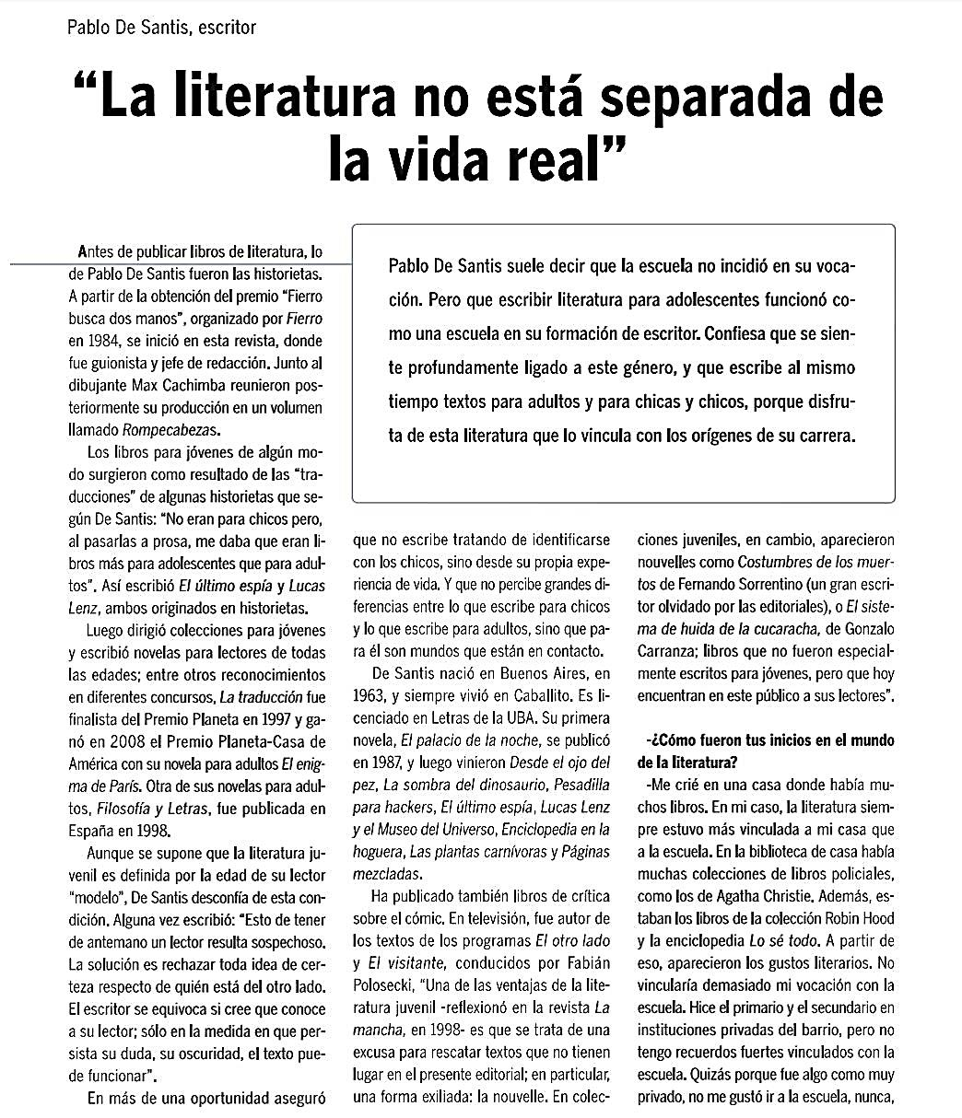
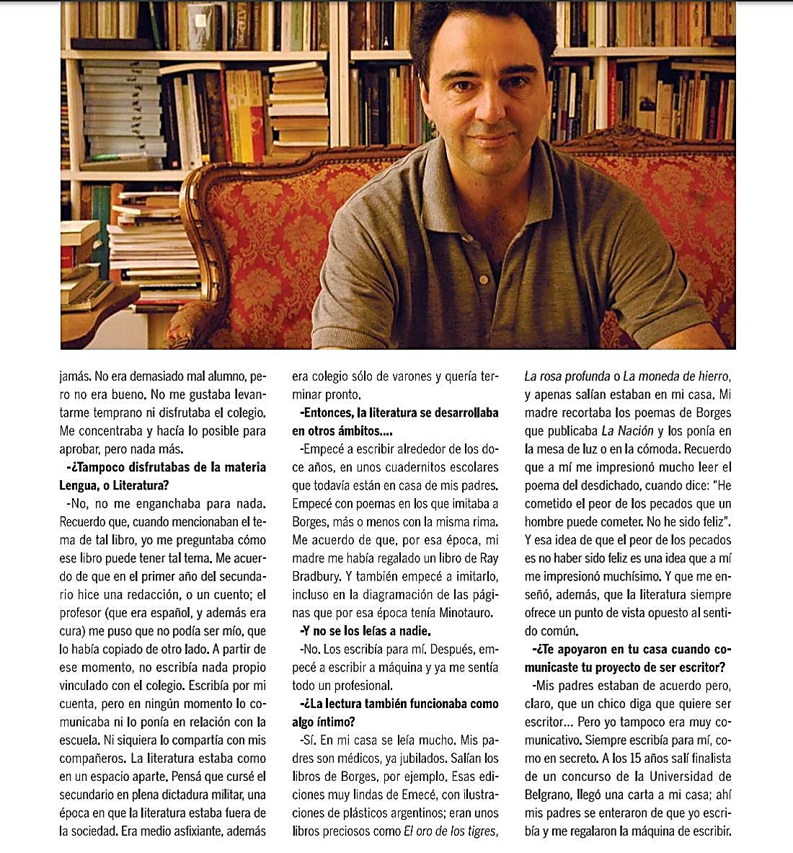

TEXTO 4
Textos planos, textos con relieve
Imaginá que dos grupos de personas deben leer el mismo texto, pero a uno de esos grupos, el grupo A, se le da papel en blanco, lapiceras de colores, fibrones, etc. El otro grupo, el B, no tiene nada más que el texto por leer. ¿Qué pensás que pasará? ¿Qué experiencia de lectura suponés que tendrá cada grupo?
Tal como seguramente supongas, las personas del grupo A van a utilizar el material ofrecido. Y eso va a cambiar radicalmente su comprensión: está demostrado que quienes marcan el texto mientras leen (subrayan, resaltan, escriben, sacan flechas, etc.) logran comprender más en profundidad y recordar más y mejor la información que ofrece el texto. Por lo tanto, resulta central tener una cartuchera bien munida al alcance de la mano si pretendés leer en profundidad y recuperar después la información.
¿Por qué sucede esto? Porque un texto sin marcar es casi como un mapa mudo (blanco, sin marcas ni colores) o una página en blanco: a excepción de los subtítulos y alguna que otra cosa (un cuadro, una tabla, etc.), todo luce igual: ¡así el lector no puede distinguir nada a simple vista! Pero cuando un texto tiene resaltados, palabras o frases en el margen, flechas, número, colores, etc. se vuelve tridimensional. Deja de ser un texto plano y se parece ahora a un mapa físico-político. Esta clase de mapa tiene rayas de distinto tipo (dobles, simples, gruesas, finas, rectas, sinuosas, negras, celestes) para señalar cuestiones físicas (como los ríos) y políticas (como los límites provinciales, nacionales o internacionales). El mapa físico-político, además, utiliza distintos colores: verde, marrón, azul son el territorio a nivel del mar, las montañas, las aguas, con sus matices que también tienen significados. Gracias a este sistema de signos el lector del mapa obtiene información de un vistazo: mira y sabe de qué se trata lo que está viendo, al menos aproximadamente.
Un texto bien marcado funciona igual. Por ejemplo: si al leer escribís sobre el margen “escuela moderna” y luego aparecen cuatro palabras, una debajo de otra, también sobre el margen, numeradas, escritas en una letra un poco más pequeña, es porque en el texto se explican cuatro características de la escuela moderna. Anotar en el margen supone abstraer el contenido del texto, jerarquizar la información que resulta central y sintetizar el contenido lo máximo que sea posible. Hacer todo esto propicia una comprensión profunda.
Pero hay más: esta clase de prácticas no sólo permite comprender mejor el tema, sino también recuperarlo luego, porque a la memoria proposicional (la de las palabras y las oraciones) se suma la visual (el recuerdo de las cuatro palabras debajo de la palabra o concepto clave “escuela moderna”). Las siguientes estrategias pueden ayudar a que las marcas funcionen adecuadamente:
● Es importante que cada lector elija el material que le resulte más cómodo: algunos prefieren poner etiquetas de papel y otros utilizan resaltadores.
● Se deben utilizar distintas marcas con distintos fines: cuanta más variedad, más “tridimensionalidad” ganará el texto. Por ejemplo: se puede usar resaltador rosa para marcar definiciones y verde para conclusiones.
● Siempre es importante escribir: resumir un párrafo en una palabra clave supone un esfuerzo de pensamiento enorme, requiere abstraer lo que tienen de común muchas ideas, identificar lo central. Detenerse para hacer esto garantiza avanzar en el texto comprendiendo lo que se lee.
● Cada vez que sea posible, es importante “desmenuzar” los conceptos, hechos, fenómenos, etc. y hacer anotaciones en el margen. Por ejemplo, si se describe un concepto (como el superyo en el Psicoanálisis), anotar sus características; si se analiza un fenómeno (como el surgimiento del Estado moderno), tomar nota de las causas; si se presenta el posicionamiento de un autor frente a un tema de debate (como el uso de celulares en las escuelas), tomar nota de sus argumentos, etc. Si estos elementos pueden numerarse o si se logra colocar alguna flecha, mucho mejor. Luego será más fácil recordar esta información y sus relaciones.
De lo anterior se desprende qué es lo que no se debe hacer. Centralmente, marcar todo, usar un mismo color, utilizar el resaltador o el lápiz como dedo, más que como instrumento de pensamiento. Algunos lectores van pasando el resaltador por el texto a medida que leen, como una forma de mantener la atención en la lectura. Es lo mismo que hacen los niños y las niñas cuando aprenden a leer: pasan el dedo por las letras a medida que las van decodificando para “no perderse”. Hacer esto cuando estudiamos es un error, porque al finalizar la lectura notaremos que el texto leído es ahora un texto pintado, es decir, luce homogéneamente naranja, verde o rosa. Y ese color constante no ofrece información: es el mismo texto que antes, sólo que coloreado.
TEXTO 5
Sistematizar: seis razones para hacerlo (y algunas ideas más)
Leer no debe reducirse a pasar los ojos por el texto, ni a utilizar el resaltador como dedo para mantener la atención. En efecto, marcar y anotar el texto de manera reflexiva obliga a “desmenuzar” el contenido: seleccionar, jerarquizar, relacionar, resumir, etc.
Ahora podemos agregar que estas marcas funcionan como el trampolín hacia la reelaboración del contenido. ¿Qué significa esto? Imaginate que tenés un texto en el que se presentan las características de un modelo didáctico y sus fortalezas y debilidades para la educación formal. Si durante la lectura fuiste identificando esas características, las anotaste numeradas en el margen e hiciste lo mismo con las fortalezas y debilidades, tenés casi listo un cuadro sinóptico.
Este tipo de esquema se denomina cuadro sinóptico porque realiza una sinopsis, es decir, un resumen del contenido. Pero algo que no captura su nombre –pese a que resulta central es el hecho de que va de lo general (el modelo didáctico) a lo particular (sus características, sus fortalezas, sus debilidades); representado en este caso de izquierda a derecha.
¿Qué podemos decir de este esquema? ¿Por qué puede ser una excelente estrategia para sistematizar la información de un texto? En primer lugar, si marcás bien el texto durante la lectura, prácticamente “se dibuja solo” (porque seleccionaste, jerarquizaste y tomaste nota de los conceptos clave en el margen). Lo que hacés al dibujar el esquema es ordenar y sistematizar eso que ya identificaste antes.
En segundo lugar, el esquema permite una comprensión más profunda del texto, porque podés ver “todo junto” e integrar el contenido. En el caso del ejemplo, el contenido del cuadro es que el tema en cuestión es el modelo didáctico tal..., que se ofrecen sus características (para seguir con el ejemplo, imaginemos que son cuatro), que se ponderan sus fortalezas (en ese caso, cinco) y se presentan críticas o se evidencian sus debilidades (según el caso imaginario, dos).
En tercer lugar, en estrecha relación con lo anterior, sistematizar la información en un cuadro, mapa conceptual, tabla o lo que elijas hacer funciona como estrategia de control del proceso de comprensión. En efecto, al elaborar el esquema debés revisar lo que marcaste y, en ese mismo movimiento, tomás conciencia de aquello que todavía te resulta confuso o no podés relacionar claramente. Por ejemplo, al elaborar un mapa conceptual debés revisar o volver a pensar qué relaciones se establecen entre los conceptos o cómo se vincula una idea con otra. Entonces, cuando encontrás una “laguna” (falta información) o un punto que permanece oscuro, releés el texto para resolver el problema: estás realizando una relectura guiada porque tiene como meta recuperar lo que falta o aclarar lo que está confuso.
En cuarto lugar, hacer un esquema te sirve para estudiar, para dar cuenta de lo que leíste, porque la sistematización contiene todo lo importante. En la misma línea, en quinto lugar, podrás recordar y recuperar mejor el contenido. Esto se debe a dos razones: por una parte, ya lograste separar “la paja del trigo” y podés concentrarte sólo en lo que resulta clave y, por otra, el esquema permite un recuerdo visual del contenido.
De hecho, es más fácil recuperar mentalmente el esquema, “rememorando” su forma, y a partir de ahí ir “desovillando” el contenido. Por ejemplo, si durante un parcial recuperás en tu mente la imagen de este cuadro sinóptico podrás asegurarte de que tu respuesta esté completa controlando si desarrollaste cuatro características del modelo didáctico, no dos ni cinco.
En sexto lugar, este esquema no sólo te permite una muy buena comprensión y recuperación de la información. También muestra (o al menos insinúa) cuál es la posición del autor o autora del texto frente al modelo didáctico que describe y comenta. Hay buenas razones para hipotetizar que el autor o autora tiene en buena estima, avala, defiende o le gusta cierto modelo didáctico, dado que identifica más fortalezas que debilidades en él. De todos modos, esto es sólo una hipótesis que deberías chequear revisando el texto.
¿Cómo decidir?
Ahora bien, ¿son igualmente potentes todas las formas de sistematizar la información de un texto? ¿Cuál resulta más conveniente? ¿Por qué? La estrategia que selecciones va a depender de distintos factores. En primer lugar, del tipo de texto. Por ejemplo:
● si el texto tiene una matriz narrativa (por ejemplo, un artículo que narra los hechos de la Semana de Mayo) te va a convenir hacer una línea de tiempo para organizar temporalmente los sucesos e incluso trazar posibles causalidades entre ellos;
● si el texto tiene una matriz descriptiva (por ejemplo, describe las características de los animales herbívoros) te resultará mejor un cuadro sinóptico, dado que podrás ordenar los atributos del objeto o fenómeno descripto por grupos y grados de especificidad;
● en caso de que el texto aborde y caracterice más de un objeto o fenómeno (por ejemplo, si compara dos miradas distintas acerca de la función de la escuela), podría resultar útil realizar un cuadro comparativo, de modo tal de identificar similitudes y diferencias;
● si el texto tiene una matriz explicativa, seguramente te resulte conveniente un mapa conceptual, dado que podrás identificar la pregunta que responde, los conceptos clave y sus relaciones. Lo mismo si el texto es argumentativo: a través de un mapa conceptual podés consignar tesis, argumentos y contraargumentos, concesiones, etc.
Como ves, el contenido del texto y su organización lógica determinan, en parte, cuál es la mejor forma de volcar y sistematizar. Simultáneamente, la elección de uno u otro sistema de representación depende del formato con el que te sientas más cómodo. Seguramente hayas notado que no mencionamos el resumen como estrategia para trabajar con el contenido del texto luego de su lectura. Esto es así por dos razones: en primer lugar, porque es lo que tiende a hacer la mayoría de los estudiantes. Ya conocen esta práctica y preferimos comentar otras, menos conocidas.
En segundo lugar, no es recomendable porque en muchas ocasiones tendemos a copiar palabra por palabra lo que subrayamos en el texto, por lo que el resultado es un texto igual pero más breve. Resumir, obviamente, permite identificar la información clave, y esto es bueno. Pero no habilita otras cuestiones que sí permiten las formas esquemáticas de representación: no ayuda a recuperar rápidamente la información posteriormente porque implica ir de un texto “plano” a otro igual (ya lo dijimos: es más difícil recordar oraciones), no permite detectar las lagunas o la falta de profundización en la comprensión de las ideas (se suele “copiar y pegar” sin pensar demasiado en lo que se está copiando) y, por lo mismo, no habilita una comprensión más profunda del tema. Entonces, el consejo es: priorizá otras formas de representación de la información o, caso contrario, realizá un resumen o síntesis en el que leas y anotes el texto base, esquematices la información y, al final, construyas un texto “propio”, continuo, a partir del esquema. Esta es una buena estrategia (que incluso puede realizarse de modo oral cuando estás estudiando para un examen o para participar en una puesta en común) para encontrar modos propios de dar cuenta de lo leído. Este tipo de resumen o síntesis lo vamos a trabajar más adelante, en el apartado destinado a la producción escrita.
Algunos ejemplos
A continuación, te presentamos algunos modelos de representación de la información para que analices y comentes con tus compañeros y con el o la docente y para que elijas a la hora de poner en práctica.
Mapa conceptual. Cada nodo es un concepto (no vale poner oraciones enteras). Cada nodo se conecta con otro u otros mediante un conector (o una frase, o un verbo), que especifica la relación entre dos o más nodos. Esta clase de esquemas es la más desafiante, porque tenés que “despegarte” completamente del texto para poder hacerlo.
Cuadro sinóptico. Como ya comentamos, el cuadro sinóptico resume el contenido y lo reorganiza desde lo general a lo particular, de izquierda a derecha o de arriba hacia abajo. Esto significa que un concepto o idea que está más arriba o más hacia la izquierda engloba, contiene o es más amplio que los que están más abajo o más hacia la derecha.
Cuadro comparativo o de doble entrada. Compara dos o más elementos en función de una serie de criterios. A veces, los criterios de comparación vienen dados por el texto, están explícitamente enunciados. Pero otras veces el lector debe identificarlos. Por eso, el cuadro comparativo o de doble entrada obliga a una comprensión profunda del tema, requiere de una lectura muy atenta y analítica del texto. Un error frecuente es pensar que el cuadro comparativo es una simple tabla; no es así, el cuadro comparativo requiere criterios de comparación. Este mismo esquema se puede utilizar para comparar varios textos.
Línea de tiempo. Permite ubicar hechos o sujetos o grupos sociales (o personajes) en una línea temporal. Elaborarla requiere identificar los elementos clave y ordenarlos en el tiempo. Que un hecho aparezca luego de otro no marca necesariamente causalidad. Una estrategia muy interesante es realizar dos líneas de tiempo en paralelo. Por ejemplo, los hechos históricos que sucedían en Europa durante el apogeo del Imperio Inca.

TEXTO 6
Que a las ideas no se las lleve el viento
Tomar apuntes es una práctica central en el Nivel Superior, dado que los/las docentes no suelen dictar, ni orientan explícitamente qué es lo que cada estudiante debe consignar.
¿Por qué es importante tomar (buenos) apuntes? En primer lugar, porque quienes lo hacen pueden recuperar mejor lo que se dijo en clase, es decir, recuerdan más ideas y distinguen con más claridad las ideas principales y las ideas secundarias. En segundo lugar, es mejor usar procedimientos de anotación no lineales (como mapas conceptuales, cuadros sinópticos, etc.) porque quienes lo hacen alcanzan una comprensión más profunda que aquellos que toman apuntes de forma lineal. Esto se relaciona directamente con lo que ya comentamos en la ficha anterior sobre la sistematización de la información luego de la lectura. Finalmente, tené en cuenta que, si anotás mientras estás escuchando, probablemente tu concentración aumenta; es decir, comprender, reformular y anotar lo que vas escuchando ayuda a que no pierdas el hilo del discurso.
Sin embargo, no se trata de anotar todo ni anotar porque sí. Siempre es importante tener en claro para qué lo estás haciendo, conocer cuál es tu propósito cuando estás tomando apuntes y para qué te van a servir luego esas notas. Por ejemplo, podés anotar para luego construir una definición compleja, para recuperar y utilizar datos específicos o para producir un texto sobre el tema, entre otras funciones. En síntesis, apuntar no equivale a transcribir, no se trata de que escribas todo lo que escuchás, literalmente. Debés seleccionar, jerarquizar y relacionar ideas: lo que anotás es tu comprensión de lo dicho por otro y será un complemento a la hora de estudiar. Este material debe ser puesto en relación con otros, como la bibliografía o las respuestas de las guías de preguntas, por ejemplo.
Pasar a la acción
Te ofrecemos a continuación algunas de las estrategias que podés utilizar durante la toma de notas:
● Utiliza abreviaturas. Algunas palabras se utilizan frecuentemente de forma abreviada (porque: “xq”; por ejemplo: “p.e.”; existe: “E”). En cada toma de notas, además, podés abreviar las palabras clave. Por ejemplo, si el tema es la enseñanza podés anotar “eñza” o inventar alguna abreviatura que a vos te resulte clara y no se confunda con otra: “enza”, “ez”, “E”, etc.
● Incorporá flechas para indicar una relación lógica, como “posee”, “se relaciona con”, etc.
● Subrayá, redondeá o recuadrá los conceptos organizadores, es decir, los que tienen una jerarquía mayor.
● Dejá espacio libre entre tus anotaciones. A menudo, los expositores vuelven sobre los mismos temas: ofrecen más características, establecen relaciones, etc. Si dejás espacio, podrás ir completando a medida que obtengas información nueva.
● No apuntes sólo lo que ofrece el orador al que estás escuchando: agregá tus impresiones, relaciones con otros textos o ideas, dudas o comentarios, para retomarlos luego. Este tipo de anotaciones te va a permitir, por ejemplo, hacer preguntas precisas para obtener más información o consultar la bibliografía para despejar dudas. A veces basta con colocar un signo de interrogación junto a un concepto que te resulta confuso.
● Compartí tus notas con tus compañeros/as. Intercambiar notas permite chequear si te faltó anotar algo, si no comprendiste alguna parte de la explicación, si hay algún término que resulta más adecuado a la temática dada. Esta puesta en común también permite establecer jerarquías de lo anotado y, tal vez, reacomodar ese primer apunte de la clase y reordenarlo de forma tal que responda a determinado objetivo. Esta instancia habilita que cada uno termine de ajustar lo que escribió. Volver sobre él con la cabeza “fresca”.
TEXTO 8
Escribir en el Nivel Superior: algunas claves. No escribimos siempre de la misma manera
Como vimos en la introducción del presente Bloque 2, escribir es una práctica que realizamos de muy diversas maneras, en diferentes contextos y con distintos propósitos.
Entre los textos que ya frecuentás (porque venís escribiendo en tu vida cotidiana o en la escuela secundaria) y los que vas a comenzar a escribir en el Nivel Superior, hay continuidades y rupturas, es decir, algunos te resultarán conocidos y otros serán novedosos (y, por lo tanto, te resultarán más desafiantes).
Ahora que estás ingresando al Nivel Superior, te vas a enfrentar con frecuencia a situaciones de escritura en las que deberás responder a interrogantes, sintetizar un texto, comparar diferentes textos, opinar (y fundamentar tu postura). Algunas variables fundamentales, que es importante que tomes en cuenta a la hora de escribir, son las siguientes:
1. El destinatario
A diferencia de lo que ocurre en la comunicación oral, cuando escribimos un texto el destinatario no está presente para hacernos saber si algo no se entiende o resulta demasiado obvio, para pedir aclaraciones, etc. Es por eso que el escritor debe imaginarse, construir una representación del lector para poder escribir un texto que resulte adecuado.
En el ámbito del estudio, los destinatarios más habituales de los textos que vas a tener que escribir son:
-el propio escritor (cuando se toman notas, se resuelve una guía de lectura o se hacen resúmenes, por ejemplo);
-los compañeros (cuando se comparten informes de lectura o resúmenes, por ejemplo);
-el docente (trabajos prácticos, parciales, informes de lectura, etc.).

2. La finalidad o propósito
En el ámbito de la educación superior se escribe con distintas finalidades, entre ellas: guardar memoria, dar cuenta de un tema estudiado, exponer ideas, expresar opiniones fundamentadas.
Tener en claro el propósito del texto que vas a escribir es muy importante porque eso te guiará durante todo el proceso: para seleccionar las ideas que necesitás incluir, para decidir cómo organizarlas y expresarlas, para definir qué recursos vas a utilizar, para hacer una presentación adecuada, etc.
3. El tema
El grado de conocimiento del tema sobre el que se va a escribir tiene un gran impacto en la tarea de escritura. Si vas a escribís sobre un tema que conocés bien, tu mayor esfuerzo durante la producción escrita se centrará fundamentalmente en la organización de las ideas, la estructura del texto y los aspectos superficiales (como la ortografía, por ejemplo). En cambio, si el tema te resulta poco conocido, vas a necesitar investigar o ampliar la información antes de comenzar a redactar tu texto.
Los textos académicos: la exposición y la argumentación
Tomando en cuenta la estructura o la forma en que se organizan las ideas, es posible diferenciar distintos tipos textuales: el narrativo, que relata hechos o acontecimientos ordenados en el tiempo y según relaciones causales; el descriptivo, orientado a caracterizar un objeto, una persona, un proceso, mencionando sus principales rasgos y/o funciones; el expositivo, que desarrolla un tema con el objetivo de dar información, hacer saber o explicar; el argumentativo, que expone opiniones o ideas de manera fundamentada con el propósito de persuadir al lector. A este número de tipos textuales, muchos autores incorporan también el dialogal, estructurado por el intercambio entre dos o más interlocutores; el instruccional, organizado al modo de procedimientos o recomendaciones para realizar una acción (Cano, 2018).
Los diferentes tipos textuales suelen aparecer combinados en un texto, es decir, raramente encontrarás un texto que sea puramente narrativo, descriptivo, expositivo o argumentativo. En general, se puede reconocer un tipo predominante con segmentos de otro tipo, subordinados: narraciones con segmentos descriptivos, argumentaciones con segmentos expositivos y narrativos, diálogos combinados con descripciones, etc.
La mayoría de los textos que se leen y escriben en el Nivel Superior son textos académicos, es decir, textos que se producen y circulan en ámbitos como universidades, institutos de formación, centros de investigación, etc., y que abordan temáticas relevantes para los diversos campos de producción de conocimientos. Este tipo de textos se organiza en tres partes: una introducción, un desarrollo y una conclusión. En estos textos, en general, predominan las secuencias expositivas y argumentativas.
En la exposición se busca hacer comprender algo al destinatario. En la introducción (la “antesala”), se presenta el tema y puede anunciarse “qué va a pasar” con ese tema en el texto (es decir, qué va a hacer el autor). De acuerdo con el tema, puede convenir un modo específico de desplegar la información en el desarrollo del texto. En algunos casos se describen características en respuesta a una pregunta del tipo. cómo es...?; en otros casos, se plantean relaciones de causa/efecto respondiendo a interrogantes del tipo. cómo se produce...?,. por qué se produjo...?; en otros casos, la estructura es comparativa y la información se organiza de modo de mostrar semejanzas y diferencias para responder a preguntas como. en qué se parecen...?,. qué tienen de distinto...?; en otros, se establecen clasificaciones o tipologías, respondiendo a interrogantes como qué diferentes tipos de X hay? En un texto expositivo de cierta extensión y profundidad, estos diferentes modos de desplegar la información se pueden combinar, en la medida que un objeto de conocimiento puede admitir múltiples interrogantes. En el cierre, el autor puede sintetizar las ideas fundamentales del texto, o indicar los aspectos del tema que quedan abiertos a nuevas indagaciones.
Cuando estés escribiendo un texto expositivo, tenés que estar muy alerta a que el tema efectivamente pueda ser comprendido, para ello es conveniente incluir definiciones de términos relevantes o novedosos; ejemplos (en lo posible propios, no extraídos de otros textos); reformulaciones (decir lo mismo con otras palabras); también es posible que complementes (pero no sustituyas) aquello que estás exponiendo en prosa con gráficos, cuadros, dibujos, mapas, fotos.
En la argumentación se busca persuadir al destinatario para que adhiera a la postura que asume el enunciador frente a un tema o hecho. Se presenta una tesis (un planteo o una opinión que se enuncia como una afirmación) y argumentos que justifican esa tesis. Para argumentar, el autor puede apelar a citas de otros autores con los que acuerda o a quienes discute, ofrecer ejemplos, formular analogías, narrar, etc. La introducción suele presentar el tema o adelantar la tesis del enunciador, en el desarrollo se despliegan los argumentos y en el párrafo de cierre se sintetizan las ideas generales del texto y se reafirma la tesis.
Como ya viste, a la hora de leer y estudiar, es muy importante identificar las secuencias predominantes y reconocer cuál es el modo en que está organizada la información del texto que estás leyendo: esto te permitirá decidir cuál es la mejor manera de tomar notas (un cuadro comparativo, un cuadro de doble entrada, un esquema conceptual, una línea de tiempo, etc.). Estas estructuras son un buen avance para un plan textual, a partir del que podrás organizar una buena síntesis.

TEXTO 9
Compresión del tiempo y del espacio
Uno de los factores que más impulsa a las personas hacia las soluciones superficiales y al mantenimiento de las simples apariencias es la falta de tiempo. Esto me lleva a la séptima y más omnipresente y multiforme dimensión de la postmodernidad: la compresión del tiempo y del espacio.
Desde los primeros días de la Revolución Industrial, con la invención del reloj mecánico y su amplia difusión entre la población, el tiempo y la “maquinaria de relojería” se han convertido en “la prensa del diablo” para los trabajadores y sus centros de trabajo. En efecto, merced a sus vínculos con la productividad y la rentabilidad, el tiempo es oro. Ahorra tiempo y también ahorrarás dinero.
La era de la modernidad produjo avances acumulados, en relación con los viajes y las comunicaciones, que conquistaron las distancias y comprimieron el tiempo. Los ferrocarriles, los automóviles, los teléfonos y los transportes aéreos cada vez más rápidos contribuyeron tecnológicamente a esta intensificación de la compresión del tiempo y del espacio y, en consecuencia, a la velocidad a la que los negocios podrían
contraerse. La compresión del tiempo y del espacio no es nada nuevo. Las cosas han ido transcurriendo más deprisa desde hace bastante tiempo.
Pero la postmodernidad se caracteriza por los saltos tecnológicos que hacen instantánea la comunicación, irrelevante la distancia, y convierten al tiempo en uno de los bienes más preciados de la tierra. Los aparatos de fax, los módems, los teléfonos móviles y los ordenadores portátiles constituyen los indicios del carácter instantáneo de la actividad comercial; la comida rápida, los microondas y la limpieza de ropa en el día son sus homólogos en cuanto al estilo de vida. [...]
Esta compresión del tiempo y del espacio aporta beneficios reales: se incrementa el volumen de negocios, los viajes y las comunicaciones son más veloces, las decisiones se toman con mayor rapidez, el servicio tiene mayor capacidad de respuesta y las esperas se reducen. Pero la intensa compresión de tiempo y de espacio que caracteriza la era postmoderna supone tanto costes como beneficios con respecto al funcionamiento de nuestras organizaciones, a la calidad de nuestra vida personal y laboral y a la esencia moral y la orientación de lo que hacemos. En estos sentidos más preocupantes, la compresión de tiempo y de espacio:
- puede suscitar unas expectativas de velocidad de cambio y de capacidad de respuesta rápida tan elevadas que las decisiones sean demasiado precipitadas y lleven a errores, a la ineficacia y a la superficialidad, creando organizaciones que constituyan más bien collages caóticos que mosaicos móviles;
- pueden multiplicar las innovaciones, acelerar el ritmo de cambio y acortar los plazos de implementación, de manera que las personas experimenten una culpabilidad y una sobrecarga intolerables y la incapacidad para conseguir sus metas;
- puede llevar a las personas a concentrarse en la propia actuación o en la apariencia estética del cambio, en vez de en la calidad y la sustancia del cambio;
- puede exacerbar la incertidumbre a medida que se produzca, divulgue y transforme el saber en proporciones cada vez mayores;
- puede reducir las oportunidades de reflexión y relajación personales, llevando al incremento del estrés y a la pérdida de contacto con los objetivos y propósitos básicos propios;
- puede primar de tal modo la implementación de nuevas técnicas y la aquiescencia con nuevas obligaciones que los fines más complejos, menos visibles a largo plazo y menos mensurables, sobre el cuidado de los otros y las relaciones con los demás pierdan importancia o se sacrifiquen.
La compresión del tiempo y del espacio es, a la vez, causa y consecuencia de otros muchos aspectos de la condición postmoderna: cambio acelerado, flexibilidad y capacidad de respuesta de las organizaciones, obsesión por las apariencias, pérdida de tiempo dedicado al yo, etcétera.
Hargreaves, A. (2018). Profesorado, cultura y postmodernidad (Cambian los tiempos,
cambia el profesorado). Buenos Aires: Waldhuter Editores, págs. 112-114.

